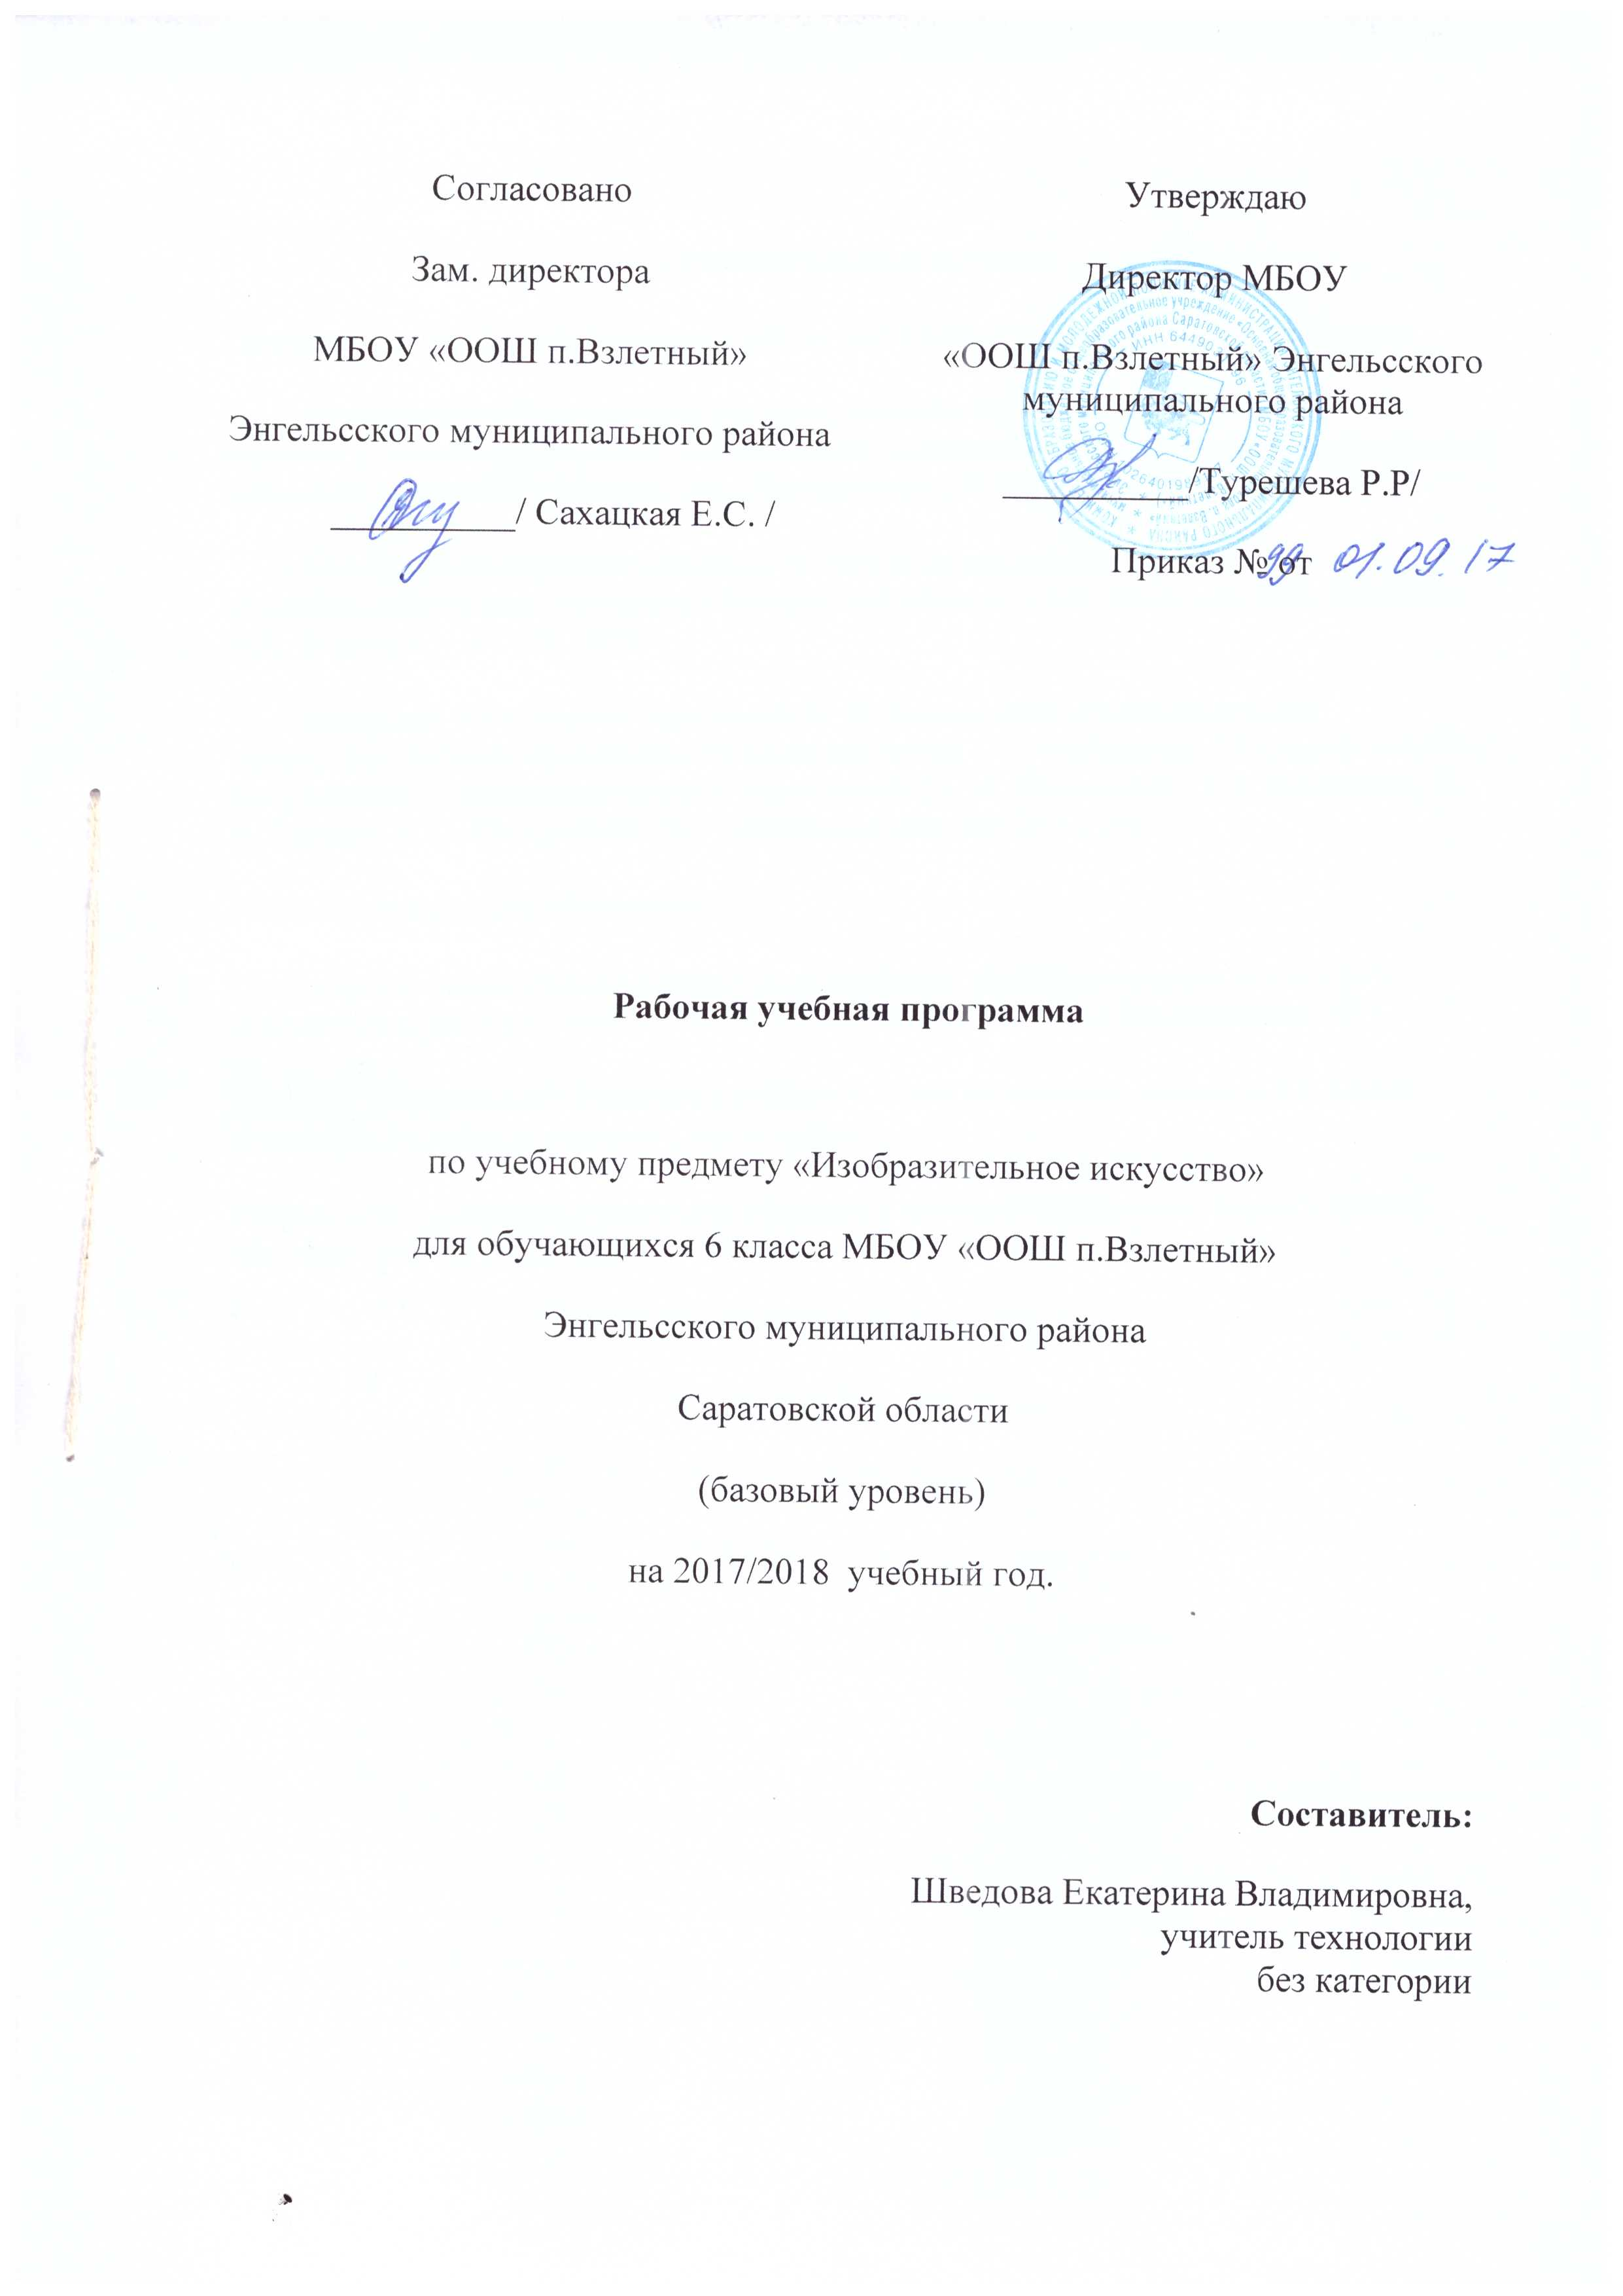

Пояснительная записка
Программа по изобразительному искусству для 6 класса разработана в соответствии:
- с требованиями Федерального государственного образовательного стандарта основного общего образования (Федеральный государственный образовательный стандарт основного общего образования. - М.: Просвещение, 2011);
- с Методическими рекомендациями по составлению рабочих программ общеобразовательных учреждений Московской области / А.В. Шмагина, В.Ф. Солдатов, И.А. Фоменко. – АСОУ, 2012.
- с авторской программой: программы Б. М. Неменского «Изобразительное искусство». Рабочие программы. Предметная линия учебников. 5-9 классы: пособие для учителей общеобразовательных учреждений/ [Б. М. Неменский, Л. А. Неменская, Н. А. Горяева, А. С. Питерских].- М.: «Просвещение», 2011г. – 129с.
Учебно-методическое обеспечение:
Тематическое планирование составлено к учебнику «Изобразительное искусство и художественный труд» под редакцией Б.М. Неменского – М. «Просвещение» 2011
Согласно федеральному базисному учебному плану на изучение предмета в 6 классе отводится 34 часа из расчета 1 час в неделю.
Рабочая программа разработана для обучения 6 класса общеобразовательного уровня (базовый уровень образования).

Планируемые предметные результаты освоения учебного предмета.

Личностные результаты обучения
Ученик научится:
--- испытывать чувство гордости за свою Родину, её народ и культуру.
--- сотрудничать со сверстниками и взрослыми в процессе образовательной, творческой деятельности.
--- уметь реализовывать теоретические познания на практике.
--- признавать право каждого на собственное мнение.
--- уметь отстаивать свою точку зрения.
--- уметь слушать и слышать чужое мнение.
--- проявлять самостоятельность в творческих поисках и осуществлять личностный выбор.
--- уважительно относится к культурному наследию своего края и своей страны.
Ученик получит возможность научиться:
---- понимать социальную значимость профессий связанных с изобразительной деятельностью.
--- адекватно воспринимать культуру других народов живущих на нашей планете.
----соблюдать культурные традиции своей семьи и своего края.
--- сформировать в себе нравственные и моральные принципы поведения в семье и в обществе.

Метапредметные результаты обучения
ученик научится:
--- оценивать с эстетической точки зрения представителей живой природы и предметы окружающей среды.
--- организовывать учебное сотрудничество и совместную деятельность с учителем и сверстниками; работать индивидуально и в группе: находить общее решение и разрешать конфликты на основе согласования позиций и учета интересов; формулировать, аргументировать и отстаивать свое мнение
--- оценивать правильность выполнения учебной задачи, собственные возможности ее решения;
--- умение соотносить свои действия с планируемыми результатами, осуществлять контроль своей деятельности в процессе достижения результата, определять способы действий в рамках предложенных условий и требований, корректировать свои действия в соответствии с изменяющейся ситуацией;
--- получать информацию об изобразительном искусстве из различных источников;
--- выполнять практическую работу под руководством учителя;
Ученик получит возможность научиться:
--- самостоятельно определять цели своего обучения, ставить и формулировать для себя новые задачи в учёбе и познавательной деятельности, развивать мотивы и интересы своей познавательной деятельности; умение самостоятельно планировать пути достижения целей, в том числе альтернативные, осознанно выбирать наиболее эффективные способы решения учебных и познавательных задач;

Предметные результаты обучения

Ученик научится:
--- распознавать пространственные и временные виды искусства и объяснять, в чем состоит различие временных и пространственных видов искусства;
--- характеризовать три группы пространственных искусств: изобразительные, конструктивные и декоративные, объяснять их различное назначение в жизни людей.
--- объяснять роль изобразительного искусства в повседневной жизни человека, в организации общения людей, в создании среды материального окружения, в развитии культуры и представлений человека о самом себе.
---- воспринимать произведения искусства — как творческую деятельность человека.
--- высказываться о роли художественного материала в построении художественного образа.
--- характеризовать выразительные особенности различных художественных материалов при создании художественного образа.
--- давать характеристики основным графическим и живописным материалам.
--- размещать рисунок на листе.
--- пользоваться графическими материалами в процессе выполнения творческих заданий.
--- рассуждать о характере художественного образа в произведениях
известных художников.
--- выбирать характер линий для создания ярких, эмоциональных образов в рисунке.
---- передавать на бумаге своё эмоциональное состояние, и
настроение с помощью ритма и характера линий, штрихов, росчерков и др.
--- осуществлять на основе ритма тональных пятен собственный художественный замысел, связанный с изображением состояния природы (гроза, туман, солнце и т. д.).
--- объяснять что означает: основной цвет, составной цвет, дополнительный цвет.
--- объяснять значение понятий: цветовой круг, цветотональная шкала, насыщенность цвета.
--- различать и называть основные и составные, теплые и холодные, контрастные и дополнительные цвета.
--- создавать художественные образы, используя все выразительные возможности цвета.
--- характеризовать цвет как средство выразительности в живописных произведениях.
--- объяснять понятия: цветовые отношения, теплые и холодные цвета, цветовой контраст, локальный цвет, сложный цвет.
--- различать и называть теплые и холодные оттенки цвета.
--- называть виды скульптурных изображений, объяснять их назначение в жизни людей.
--- характеризовать основные скульптурные материалы и условия их применения в объемных изображениях.
--- рассуждать о значении и роли искусства в жизни людей.
--- объяснять, почему образуются разные виды искусства, называть разные виды искусства, определять их назначение.
--- объяснять, почему изобразительное искусство — особый образный язык.
--- объяснять условность изобразительного языка и его изменчивость в ходе истории человечества.
--- характеризовать смысл художественного образа как изображения реальности, переживаемой человеком, как выражение значимых для него ценностей и идеалов.
--- характеризовать понятие простой и сложной пространственной формы.
--- называть основные геометрические фигуры и геометрические объемные тела.
--- выявлять конструкцию предмета через соотношение простых геометрических фигур.
--- изображать сложную форму предмета (силуэт) как соотношение простых геометрических фигур, соблюдая их пропорции.
--- строить изображения простых предметов по правилам линейной перспективы.
--- определять понятия: линия горизонта; точка зрения; точка схода вспомогательных линий; взгляд сверху, снизу и сбоку, а также использовать их в рисунке.
--- объяснять перспективные сокращения в изображениях предметов.
--- создавать линейные изображения геометрических тел и натюрморт с натуры из геометрических тел.
--- характеризовать освещение как важнейшее выразительное средство изобразительного искусства, как средство построения объема предметов и глубины пространства.
--- передавать с помощью света характер формы и эмоциональное напряжение в композиции натюрморта.
--- объяснять, что такое гравюра, каковы ее виды.
--- распознавать отдельные жанры изобразительного искусства (натюрморт, портрет, пейзаж)
--- объяснять роль пропорций в выражении характера модели и отражении замысла художника.
--- различать освещение «по свету», «против света», боковой свет.
--- объяснять понятия «картинная плоскость», «точка зрения», «линия горизонта», «точка схода», «вспомогательные линии».
--- различать и характеризовать как
средство выразительности высокий и низкий горизонт в произведениях изобразительного искусства.
--- объяснять правила воздушной перспективы.
--- изображать уходящее вдаль пространство, применяя правила линейной и воздушной перспективы.
--- различать и характеризовать эпический и романтический образы в пейзажных произведениях живописи и графики.
--- пользоваться красками (гуашь и акварель), несколькими графическими материалами (карандаш, тушь).
--- создавать творческие композиционные работы в различных материалах с натуры, по памяти и воображению.
Ученик получит возможность научиться:
--- использовать приобретённые знания и умения в практической деятельности и повседневной жизни.
--- характеризовать направления импрессионизма и постимпрессионизма в
истории изобразительного искусства.
--- создавать зарисовки объемной конструкции головы
--- проявлять творческую и познавательную активность;

Содержание учебного предмета
№ | Содержание | Формы организации | Виды деятельности
1 | Виды изобразительного искусства и основы их образного языка (7 часов)  Беседа об искусстве и его видах. Рисунок как самостоятельное графическое произведение. Выразительные возможности объемного изображения. Выразительные свойства линии, виды и характер линии. Пятно в изобразительном искусстве. Роль пятна в изображении и его выразительные возможности. Основные и составные цвета. Выражение в живописи эмоциональных состояний: радость, грусть, нежность и др. | - Урок ознакомления с новым материалом  - Урок закрепления изученного  - Урок совершенствования знаний и умений  - Урок обобщения и систематизации знаний  - Урок проверки и коррекции знаний и умений  - Комбинированный урок  - творческая работа, - конкурс, самостоятельная работа | - участие в беседе на тему пластических искусств выполнение зарисовок с натуры отдельных растений;  - выполнение (по представлению) линейных рисунков трав, изображение различных осенних состояний в природе (ветер, тучи, дождь, туман; яркое солнце и тени). - создание фантазийных изображений сказочных царств с использованием ограниченной палитры и с показом вариативных возможностей цвета;  - создание объемных изображений животных в разных материалах.
2 | Мир наших вещей. Натюрморт (8 часов)  Натюрморт в истории искусства натюрморт в живописи, графике, скульптуре. Цвет в живописи и богатство его выразительных возможностей... Выражение цветом в натюрморте настроений и переживаний художника. Графическое изображение натюрмортов. Натюрморт как выражение художником своих переживаний представлений об окружающем его мире. | - Урок ознакомления с новым материалом  - Урок закрепления изученного  - Урок совершенствования знаний и умений  - Урок обобщения и систематизации знаний  - Урок проверки и коррекции знаний и умений  - Комбинированный урок  - творческая работа, - конкурс, самостоятельная работа | - участие в диалоге об особенностях реальности и фантазии в творчестве художников. - работа над натюрмортом из плоских изображений знакомых предметов (например, кухонной утвари) с решением задачи их композиционного, ритмического размещения на листе (в технике аппликации). - создание линейных изображений (с разных точек зрения) нескольких геометрических тел, выполненных из бумаги или из гипса (свободные зарисовки карандашом без использования чертежных принадлежностей); - выполнение быстрых зарисовок геометрических тел из гипса или бумаги с боковым освещением
3 | Вглядываясь в человека. Портрет в изобразительном искусстве (10 часов)  История возникновения портрета. Портрет как образ определенного реального человека. Портрет в живописи, графике, скульптуре. Скульптурный портрет в истории искусства. Рисунок головы человека в истории изобразительного искусства. Роль и место живописного портрета в истории искусства. Личность художника и его эпоха. Личность героя портрета и творческая интерпретация ее художником. | - Урок ознакомления с новым материалом  - Урок закрепления изученного  - Урок совершенствования знаний и умений  - Урок обобщения и систематизации знаний  - Урок проверки и коррекции знаний и умений  - Комбинированный урок  - творческая работа, - конкурс, самостоятельная работа | - участие в беседе на тему образа человека в портрете, образно-выразительных средств портрета в живописи, графике, скульптуре. - выполнение портрета в технике аппликации (изображение головы с соотнесенными по-разному деталями лица: нос, губы, глаза, брови, волосы и т. д.). - создание рисунка (наброска) лица своего друга или одноклассника (с натуры) . - создание портрета знакомого человека или литературного героя; - участие в выставке лучших  работ класса.
4 | Человек и пространство в изобразительном искусстве. (10 часов)  Пейзаж как самостоятельный жанр в искусстве. Анималистический жанр и жанр пейзажа. История возникновения пейзажа как самостоятельного жанра. Законы линейной перспективы и их применение в изображении пейзажа. Пейзаж в тиражной графике. Изображая природу, художник отражает представления людей данной эпохи о прекрасном в окружающей их действительности. Знакомство с разновидностями пейзажного жанра Построение пространства как средство решения образа пейзажа. Роль тона и цвета в изображении пространства (воздушная перспектива) | - Урок ознакомления с новым материалом  - Урок закрепления изученного  - Урок совершенствования знаний и умений  - Урок обобщения и систематизации знаний  - Урок проверки и коррекции знаний и умений  - Комбинированный урок  - творческая работа, - конкурс, самостоятельная работа | - участие в беседе на тему жанров в изобразительном искусстве, особенностей образно-выразительных средств жанра пейзажа. - изображение уходящей вдаль аллеи или вьющейся дорожки с соблюдением правил линейной и воздушной перспективы; - изображение большого эпического пейзажа «Дорога в большой мир» - создание графической работы на тему «Весенний пейзаж»; - создание городского пейзажа (темы «Наш город», «Улица моего детства» и т. п.) из силуэтов разного тона в технике аппликации или коллажа; - участие в беседе о выразительных возможностях изобразительного искусства; участие в выставке творческих работ.

КАЛЕНДАРНО-ТЕМАТИЧЕСКОЕ ПЛАНИРОВАНИЕ
№  п/п | Тема урока | Кол-во часов |  |  |  | Дата проведения
№  п/п | Тема урока |  |  |  |  | По плану |  | По факту
1 ТРИМЕСТР
Виды изобразительного искусства и основы их образного языка 8 часов
1 | Введение. Изобразительное искусство. Семья пластических искусств. |  |  | 1 |  | 5.09
2 | Рисунок - основа изобразительного искусства. |  |  | 1 |  | 12.09
3 | Линия и ее выразительные возможности. |  |  |  |  | 19.09
4 | Пятно как средство выражения. |  |  | 1 |  | 26.09
5 | Цвет. Основы цветоведения |  |  | 1 |  | 3.10
6 | Цвет в произведениях живописи. |  |  | 1 |  | 10.10
7 | Объемные изображения в скульптуре |  |  | 1 |  | 17.10
8 | Основы языка изображения. |  |  | 1 |  | 24.10
Мир наших вещей. Натюрморт 8 часов
9 | Реальность и фантазия в творчестве художника. |  |  | 1 |  | 7.11
10 | Изображение предметного мира - натюрморт. |  |  | 1 |  | 14.11
11 | Понятие формы. Многообразие форм окружающего мира. |  |  | 1 |  | 21.11
12 | Изображение объема на плоскости и линейная перспектива. |  |  | 1 |  | 28.11
2 ТРИМЕСТР
13 | Освещение. Свет и тень. |  |  | 1 |  | 5.12
14 | Натюрморт в графике. |  |  | 1 |  | 12.12
15 | Цвет в натюрморте. |  |  | 1 |  | 19.12
16 | Выразительные возможности натюрморта. |  |  | 1 |  | 26.12
Вглядываясь в человека. Портрет в изобразительном искусстве 10 часов
17 | Образ человека - главная тема в искусстве. |  |  | 1 |  | 16.01
18 | Конструкция головы человека и ее пропорции. |  |  | 1 |  | 23.01
19 | Изображение головы человека в пространстве |  |  | 1 |  | 30.01
20 | Портрет в скульптуре. |  |  | 1 |  | 6.02
21 | Графический портретный рисунок. |  |  | 1 |  | 13.02
22 | Сатирические образы человека. |  |  | 1 |  | 20.02
23 | Образные возможности освещения в портрете. |  |  | 1 |  | 27.02
3 ТРИМЕСТР
24 | Роль цвета в портрете. |  |  | 1 |  | 6.03
25 | Великие портретисты прошлого. |  | 1 |  | 13.03
26 | Портрет в изобразительном искусстве XX в. |  | 1 |  | 20.03
Человек и пространство. Пейзаж. 9 часов
27 | Жанры в изобразительном искусстве. |  | 1 |  | 3.04
28 | Изображение пространства. |  | 1 |  | 10.04
29 | Правила построения перспективы. Воздушная перспектива. |  | 1 |  | 17.04
30 | Пейзаж - большой мир. |  | 1 |  | 24.04
31 | Пейзаж- настроение. Природа и художник. |  | 1 |  | 1.05
32 | Пейзаж в русской живописи. |  | 1 |  | 8.05
33 | Пейзаж в графике. |  | 1 |  | 15.05
34 | Городской пейзаж |  | 1 |  | 22.05
35 | Выразительные возможности изобразительного искусства. Язык и смысл. |  | 1 |  | 29.05
ИТОГО |  |  | 35

